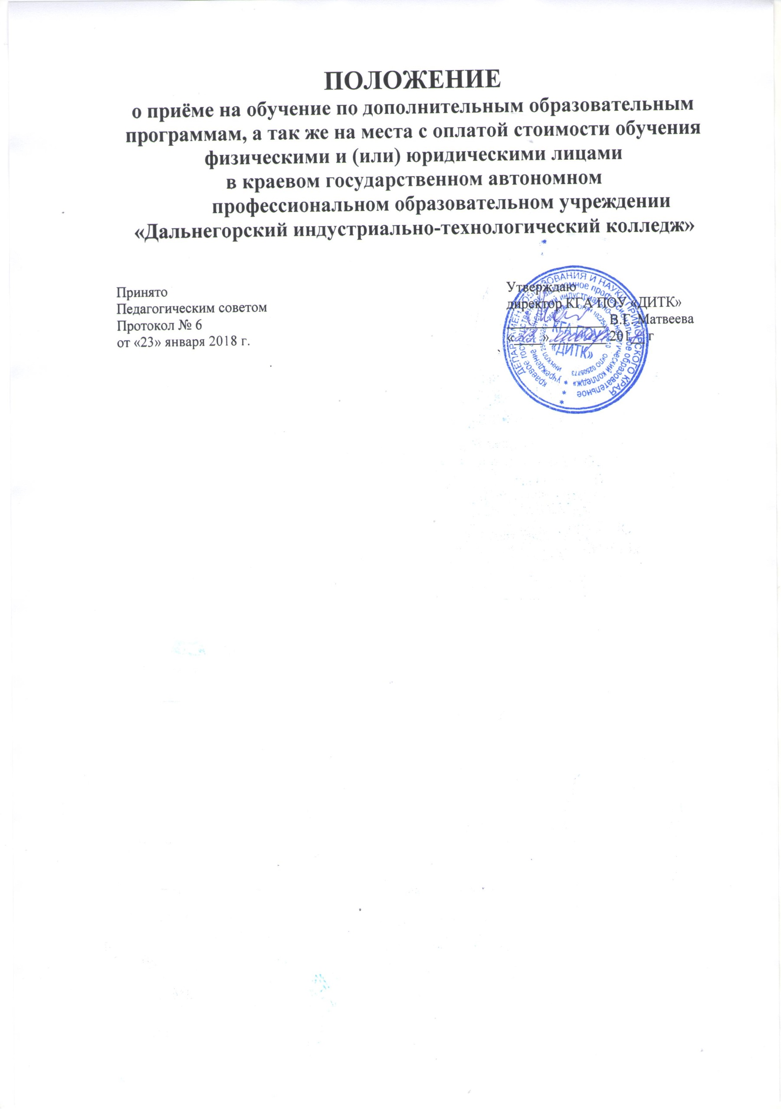

1. Общие положения
1.1. Настоящее Положение о порядке приема на обучение по дополнительным образовательным программам (далее – положение) разработано на основе следующих нормативно-правовых документов:
- Федеральный закон от 29.12.2012 № 273-ФЗ «Об образовании в Российской Федерации»;
- Приказ Министерства образования и науки Российской Федерации от 01.07.2013г. № 499 «Об утверждении порядка организации и осуществления образовательной деятельности по дополнительным профессиональным программам»;
- Методические рекомендации по разработке основных профессиональных образовательных программ и дополнительных профессиональных программ с учетом соответствующих профессиональных стандартов (утверждено Минобрнауки России 22.01.2015г. № ДЛ-1/05вн);
- Письмо Минобрнауки России от 22.04.2015г. № ВК-1032/06 «О направлении методических рекомендаций» (вместе с «Методическими рекомендациями-разъяснениями по разработке дополнительных профессиональных программ на основе профессиональных стандартов»);
- Положение о порядке организации и осуществления образовательной деятельности по дополнительным образовательным программам, утвержденное краевым государственным автономным профессиональным образовательным учреждением «Дальнегорский индустриально-технологический колледж» (далее - КГА ПОУ «ДИТК»).
1.2 Настоящее положение определяет правила приема на обучение по дополнительным образовательным программам в КГА ПОУ «ДИТК».
1.3. Дополнительное образование в колледже осуществляется посредством реализации:
- дополнительных профессиональных и общеразвивающих программ, реализуемых центром профессионального обучения и дополнительного образования (далее – ЦПО и ДО) КГА ПОУ «ДИТК»;
- дополнительных профессиональных и общеразвивающих программ, реализуемых ЦПО и ДО.

2. Организация приема на обучение по дополнительным общеразвивающим программам, реализуемым ЦПО и ДО КГА ПОУ «ДИТК»
2.1. Прием слушателей для обучения по дополнительным общеразвивающим программам ведется на основании личного заявления слушателя о приеме, либо одного из родителей (законных представителей) несовершеннолетнего слушателя (в возрасте до 18 лет).
2.2. Зачисление обучающихся осуществляется приказом директора колледжа после заключения договора на оказание платных образовательных услуг.
2.3. При приеме необходимо ознакомить слушателей (родителей (законных представителей) несовершеннолетнего обучающегося) с лицензией колледжа на осуществление образовательной деятельности с приложениями и другими документами, регламентирующими организацию образовательного процесса.
2.4. К освоению дополнительных общеразвивающих программ допускаются любые лица без предъявления требований к уровню образования, если иное не обусловлено спецификой реализуемой образовательной программы.
2.5. Прием на обучение по дополнительным общеразвивающим программам оформляется приказом директора колледжа, на основании личного заявления поступающего и (или) родителей (законных представителей) ребенка о приеме на обучение и после заключения договора на оказание дополнительных образовательных услуг.
2.6. Прием на обучение по дополнительным общеразвивающим программам проводится на принципах равных условий приема для всех поступающих.
3. Организация приема на обучение по дополнительным профессиональным программам, реализуемым ЦПО и ДО КГА ПОУ «ДИТК»
3.1. К освоению дополнительных профессиональных программ, реализуемых ЦПО и ДО, допускаются любые лица без предъявления требований к уровню образования, если иное не обусловлено спецификой реализуемой образовательной программы.
3.2. Прием на обучение по дополнительным профессиональным программам несовершеннолетних обучающихся осуществляется по заявлению их родителей (законных представителей), иных граждан – по их личному заявлению.
3.3. Прием на обучение по дополнительным профессиональным программам оформляется приказом директора колледжа в течение 7 рабочих дней после приема документов.
3.4. Зачисление на обучение по дополнительным профессиональным программам осуществляется приказом директора колледжа на основании личного заявления поступающего о приеме на обучение и после заключения договора на оказание платных образовательных услуг.
3.5. К освоению дополнительных профессиональных программ (программ повышения квалификации, программ профессиональной переподготовки) допускаются лица, имеющие среднее профессиональное и (или) высшее образование; лица, получающие среднее профессиональное и (или) высшее образование.
3.6. К освоению дополнительных профессиональных программ (программа профессионального обучения, программа профессиональной подготовки) допускаются: лица, имеющие профессию или профессии рабочего, должность служащего; лица ранее не имевшие профессию или профессии рабочего, должность служащего.
3.7. Прием на обучение по дополнительным профессиональным программам проводится на принципах равных условий приема для всех поступающих.
3.8. Заведующий ЦПО и ДО обязан ознакомить поступающего и (или) его родителей (законных представителей) с лицензией на право осуществления образовательной деятельности и приложением, Правилами внутреннего распорядка для обучающихся в колледже и Уставом колледжа.
3.9. При приеме на обучение по дополнительным профессиональным программам в ЦПО и ДО необходимо предоставление следующих документов:
- копия паспорта;
- заявление на имя директора о приеме документов на обучение по дополнительным профессиональным программам;
- согласие на обработку персональных данных;
- ИНН;
- СНИЛС;
- документ о предшествующем уровне образования;
- 1 фотография – 3х4 (для слушателей по программе подготовки «Водитель транспортных средств категории «В»)
3.10. На каждого слушателя программ профессиональной переподготовки заводится личное дело, в котором хранятся все сданные документы.
3.11. Прием заявлений и документов от слушателей, поступающих на дополнительные профессиональные программы, осуществляется в течение всего учебного года в зависимости от плана их реализации.
3.12. Зачисление слушателей осуществляется после подачи личного заявления на имя директора, заключения договора на оказание дополнительных образовательных услуг.

